
BAHAN BACAAN
A. Keterampilan Pemecahan Masalah

Perhatikan contoh masalah yang baru saja Anda selesaikan. Mengapa contoh masalah tersebut Anda anggap sebagai masalah? Pertama, karena Anda tidak tahu langkah-langkah untuk menentukan tumpukan koin palsu. Kedua, karena Anda berkeinginan untuk merumuskan langkah-langkah tersebut. Jadi, masalah timbul karena adanya jurang pemisah antara harapan dengan kenyataan dan Anda tidak tahu bagaimana cara menuju ke arah tujuan tersebut.

Pada reviu pemecahan masalah yang Anda lakukan, Anda dipandu menyelesaikan masalah selangkah demi selangkah. Jika dirangkum, Anda akan menemukan langkah-langkah penyelesaian masalah, sebagai berikut.

- Mengidentifikasikan dan Mendefinisikan Masalah

Sebelum sebuah masalah dapat dipecahkan, maka masalah tersebut harus dikenali terlebih dahulu. Meskipun kelihatannya sederhana, pengidentifikasian masalah terkadang merupakan langkah sulit. Kita mungkin gagal menyadari apa masalahnya, atau jalan ke arah penyelesaian terhalang. Anda perlu mengidentifikasikan apa yang diketahui, apa yang menjadi tujuan, serta bagaimanakah batasan-batasannya. Jika Anda ragu-ragu, perhatikan lagi reviu pemecahan masalah Anda di atas.

- Menyusun Strategi Pemecahan Masalah

Setelah menemukan masalah dan mendefinisikan secara jelas, langkah berikutnya adalah menyusun strategi untuk memecahkannya. Strategi yang dapat digunakan antara lain menentukan subtujuan, menggunakan algoritma, dan mengandalkan heuristik. Menentukan subtujuan adalah menentukan tujuan antara yang membuat kita dapat berada dalam posisi yang lebih baik untuk mencapai tujuan atau solusi final. Algoritma merupakan strategi yang menjamin solusi, bisa berupa rumus, langkah-langkah, dan mencoba semua kemungkinan solusi. Heuristik merupakan strategi umum untuk mempersempit solusi untuk menemukan solusi terbaik. Misalkan, Anda tersesat di gunung, langkah heuristiknya adalah cukup turun gunung, cari sungai kecil, dan ikuti alirannya. Dalam

1 | Pengembangan Pembelajaran IPA SD

perumusan strategi ini, Anda merumuskan juga informasi dan sumberdaya yang relevan.

  - Menerapkan Strategi Pemecahan Masalah

Pada langkah ini, Anda menggunakan berbagai informasi yang telah Anda peroleh serta strategi yang Anda tetapkan untuk memecahkan masalah. Anda mungkin menyeleksi strategi yang tidak berguna, merumuskan ulang strategi yang lebih efektif, dengan terus memonitor pemecahan masalah yang Anda lakukan.

  - Mengevaluasi

Langkah terakhir dalam pemecahan masalah adalah terus menerus memikirkan kembali dan mendefinisikan kembali masalah dan pemecahannya. Apakah masalah sudah terpecahkan? Adakah cara lain untuk memecahkan masalah? Apakah pemecahan masalah yang telah dilakukan sudah merupakan langkah yang paling efisien? Orang yang pandai dalam memecahkan masalah biasanya termotivasi untuk meningkatkan kinerjanya.

- Pengembangan Keterampilan Pemecahan Masalah dalam Pembelajaran

IPA

Perhatikan contoh soal berikut ini:

Soal A:

Sebutkan 6 macam gaya beserta contohnya!

Soal B:

Bagaimanakah kamu membuktikan bahwa gaya gesekan antara permukaan benda yang bergerak dipengaruhi oleh tingkat kekasaran permukaannya?

Menurut Anda, soal manakah yang menuntut siswanya mampu berpikir lebih mendalam? Mengapa?

Pengembangan Pembelajaran IPA SD |  | 2

Seringkali, soal-soal di dalam IPA hanya menekankan pada hafalan tentang fakta dan konsep. Sebagai contoh, pada soal A di atas, siswa diminta menunjukkan berbagai macam gaya beserta contohnya. Kemampuan kognitif yang diukur dalam soal tersebut hanya pada tingkat ingatan atau hafalan. Sebaliknya, pada soal B, siswa dituntut untuk mengenali masalah dan terutama merumuskan langkah-langkah yang tepat untuk memecahkan masalah. Masalah yang sering terjadi di dalam kehidupan nyata adalah persoalan yang seperti jenis B. Oleh karena itu, sungguh tepat jika keterampilan pemecahan masalah ini menjadi tujuan pembelajaran IPA seperti yang tercantum di dalam Standar Isi.

Pada Modul 1, Anda telah mempelajari keterampilan proses IPA. Keterampilan proses IPA dapat digunakan sebagai sarana untuk melatihkan keterampilan pemecahan masalah. Pemecahan masalah dengan menggunakan keterampilan proses IPA pada hakikatnya adalah keterampilan pemecahan masalah dengan metode ilmiah. Pemecahan masalah ini menerapkan logika deduktif dan induktif. Logika deduktif digunakan untuk mendefinisikan masalah, menemukan informasi awal yang berkaitan dengan masalah, sampai dengan merumuskan hipotesis. Logika induktif digunakan pada saat merancang, melaksanakan cara mengumpulkan data, serta menganalisis data untuk menguji hipotesis. Hasil pemecahan masalahnya berupa simpulan, yang memverifikasi permasalahan, hipotesis, dan analisis data. Bagan di bawah ini merangkum penjelasan tersebut.

 |  |  |  | Merancang dan
Merumuskan |  | Merumuskan |  | melaksanakan cara
Merumuskan |  | Merumuskan |  | melaksanakan cara |  | Menganalisis
masalah |  | hipotesis |  | pengumpulan data |  | Menganalisis |  | Menyimpulkan
masalah |  | hipotesis |  | pengumpulan data |  | data |  | Menyimpulkan
 |  |  |  | untuk menguji |  | data
 |  |  |  | hipotesis





Nah, sekarang perhatikan contoh kegiatan pembelajaran yang melatihkan keterampilan pemecahan masalah dengan metode ilmiah. Contoh berikut adalah kegiatan untuk memecahkan masalah, “Apakah gaya yang diperlukan untuk membuat benda bergerak dipengaruhi oleh kekasaran permukaan benda?”

3 | Pengembangan Pembelajaran IPA SD

Tabel 1

Contoh Kegiatan Melatihkan Keterampilan Pemecahan Masalah

dengan Metode Ilmiah

Langkah


Merumuskan masalah


Merumuskan hipotesis

Merancang dan melaksanakan cara pengumpulan data untuk menguji hipotesis

Menganalisis data

Contoh Kegiatan

Sebagai kegiatan awal, guru meminta siswa menarik 2 benda yang massanya sama tapi kekasaran permukaannya berbeda secara bergantian.

Meminta siswa untuk “merasakan” perbedaan gaya yang diperlukan untuk membuat benda bergerak dengan kecepatan tetap, dengan pertanyaan misalnya, “Adakah perbedaan yang kamu rasakan? Apa yang menyebabkan perbedaan itu terjadi?”

Membimbing siswa merumuskan masalah: apakah gaya yang diperlukan untuk membuat benda bergerak dipengaruhi oleh kekasaran permukaan benda?


Dengan menggunakan informasi dari kegiatan awal serta dengan pengetahuan awal siswa, bimbinglah siswa untuk merumuskan hipotesis. Pada masalah di atas, hipotesis yang mungkin adalah: jika permukaan benda semakin kasar, maka gaya yang diperlukan untuk membuat benda tersebut bergerak semakin besar.


Bimbinglah siswa untuk merancang dan melaksanakan cara pengumpulan data, termasuk merumuskan langkah-langkahnya.

- Menyiapkan 3 balok bermassa sama namun kekasaran permukaannya berbeda (permukaan kasar, sedang, dan halus).

- Menarik balok tersebut di atas meja dengan menggunakan neraca pegas. Mencatat gaya yang diperlukan untuk membuat balok bergerak.
- Mengulangi kegiatan 2 untuk balok-balok yang lain.

Bimbinglah siswa untuk membuat grafik gaya terhadap kekasaran permukaan benda.

Grafik gaya untuk menggerakkan balok terhadap kekasaran permukaannya

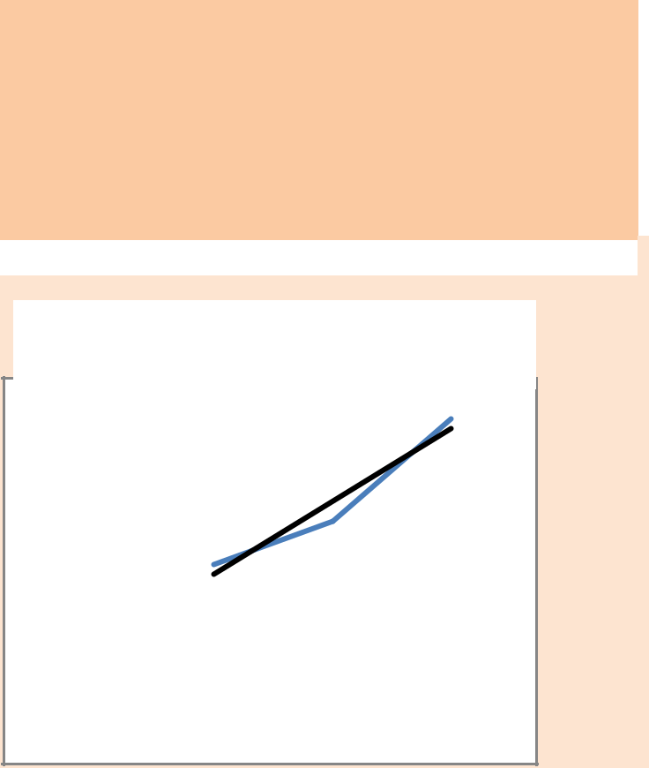

untukmenggerakkanbalok(N) | 16
untukmenggerakkanbalok(N) | 2
 | 14
 | 12
 | 10
 | 8
 | 6
Gaya | 4
Gaya | 0
 |  |  | halus |  | agak kasar |  | kasar

Kekasaran permukaan balok

Pengembangan Pembelajaran IPA SD |  | 4

Menyimpulkan |  | Mintalah siswa untuk melihat kembali masalah, hipotesis, dan
 |  | kecenderungan grafik di atas. Kemudian doronglah siswa untuk
 |  | menyimpulkan. Pada kasus di atas, simpulannya adalah: semakin
 |  | kasar permukaan benda, semakin besar gaya yang diperlukan
 |  | untuk membuat benda tersebut bergerak (hipotesis diterima).

Anda dapat mengorganisasikan siswa secara berkelompok untuk memecahkan masalah. Agar efektif, Anda dapat mengemas kegiatan pemecahan masalah tersebut dalam bentuk Lembar Kegiatan Siswa (LKS). Anda dapat berkreasi sendiri untuk merumuskan LKS yang Anda nilai efektif untuk keperluan ini. Berikut ini adalah contoh LKS untuk kegiatan pemecahan masalah di atas.

Gaya Gesek

Kelas : V

Semester : 2

KD : 5.1

- Masalah

Ambillah dua balok yang massanya sama tetapi jenisnya berbeda. Letakkan balok tersebut di atas meja dan tariklah secara bergantian. Apa yang kalian rasakan? Bersama teman kelompokmu, tuliskan masalah yang akan kalian pecahkan.

_____________________________________________________________________

____________________________________________________________________

- Hipotesis

Bersama teman kelompokmu, tuliskan jawaban sementara terhadap masalah yang kalian buat.

_____________________________________________________________________

_____________________________________________________________________

- Alat dan Bahan

• Balok kayu dengan 3 jenis permukaan |  | 3 buah
• | Neraca pegas | 1 buah
• | Papan kayu/meja | 1 buah

- Langkah Percobaan

  - Pilihlah salah satu permukaan meja, kemudian letakkan balok permukaan karet di atas meja.

  - Kaitkan neraca pegas pada balok karet tersebut.

  - Tarik neraca pegas pelan-pelan dan amati angka yang ditunjukkan oleh neraca pegas pada saat balok tepat mulai bergerak.

  - Catat hasil pengamatanmu pada Tabel Pengamatan di bawah ini.

  - Ulangi kegiatan nomor 1 – 4 dengan mengganti permukaan karet dengan kayu dan milamin.

5 | Pengembangan Pembelajaran IPA SD


E. Data Pengamatan

No | Kekasaran Permukaan | Besar Gaya (N)
1. | Balok Karet (kasar)
2. | Balok kayu (agak kasar)
3. | Balok milamin (halus/licin)

F. Analisis Data

Buatlah grafik gaya yang diperlukan untuk membuat benda bergerak terhadap kekasaran permukaan benda.

Grafik gaya untuk menggerakkan balok

terhadap kekasaran permukaannya

untuk menggerakkan | balok (N)
Gaya

16

14

12

10

8

6

4

2

0

halus agak kasar kasar

Kekasaran permukaan balok

- Simpulan

Berdasarkan data hasil pengamatan kalian, jawablah pertanyaan berikut.

  - Manakah dari ketiga permukaan tersebut yang gayanya paling besar?

________________________________________________________________

  - Rabalah ketiga jenis permukaan balok tersebut. Manakah permukaan yang paling kasar?

________________________________________________________________

  - Semakin halus permukaan benda yang bergesekan, gaya geseknya semakin

__________. Semakin kasar permukaan benda yang bergesekan, gaya geseknya semakin __________.

  - Besarnya gaya gesek dipengaruhi oleh _________________________________

- Penerapan

  - Berikan contoh penerapan gaya gesek dalam kehidupan sehari-hari.

___________________________________________________________________

__________________________________________________________________

  - Tuliskan cara-cara untuk memperkecil gaya gesek.

___________________________________________________________________

___________________________________________________________________

Pengembangan Pembelajaran IPA SD |  | 6

Daftar Pustaka

Boehm, R.G. & Webb, B. 2002. Skills Handbook Using Social Studies.

Columbus, OH: SRA/McGraw-Hill.

Hall, M.A. 2008. Plants are the Strangest People: Brain. Tersedia:

http://plantsarethestrangestpeople.blogspot.com. [28 Januari 2011].

LIFE. 2002. Hayman Fire. Tersedia: http://www.life.com/image/793111. [28 Januari 2011].

Santrock, John W. 2008. Educational Psychology, 2nd Edition Edisi Terjemahan.
Jakarta: Kencana.

Sternberg, Robert J. 2008. Cognitive Psychology, Fourth Edition Edisi terjemahan. Yogyakarta: Pustaka Pelajar.

7 | Pengembangan Pembelajaran IPA SD

